Project Algemene Vakken
Naam |  |  | Voornaam |  |  |  |  | /
Klas |  |  | Datum
Thema |  | Impact vlees op het milieu | Onderwerp |  |  | Vlees: cijfers en grafieken: vragen oplossen
Opdracht | Domein en cluster |  |  | LPD | Reflectie |  | Remediëring  Ja/ neen
 | De leerlingen kunnen een schematische voorstelling lezen en interpreteren.
Feedback leerkracht:  - Mooi resultaat!  - Goed gewerkt.  - Voldoende.  - Onvoldoende.  Remediëring:  - Maak de opdrachten in de map opnieuw. (pagina……….)  - Maak extra oefeningen tegen ……../ …… / ……………  - Extra instructiemoment op ……../ ……. / ………….. |  |  |  |  | - Werk ordelijker  - Lees de opgave beter.  - Schrijf duidelijker.  - Let op zinsbouw en spelling.
Opdracht 1 - Bekijk onderstaande cijfers en grafieken over de impact van vlees
- Los de vragen hierover op.

- <INSTRUCTIE>

- Grafiek 2 : (cijfers uit het jaar 2015)
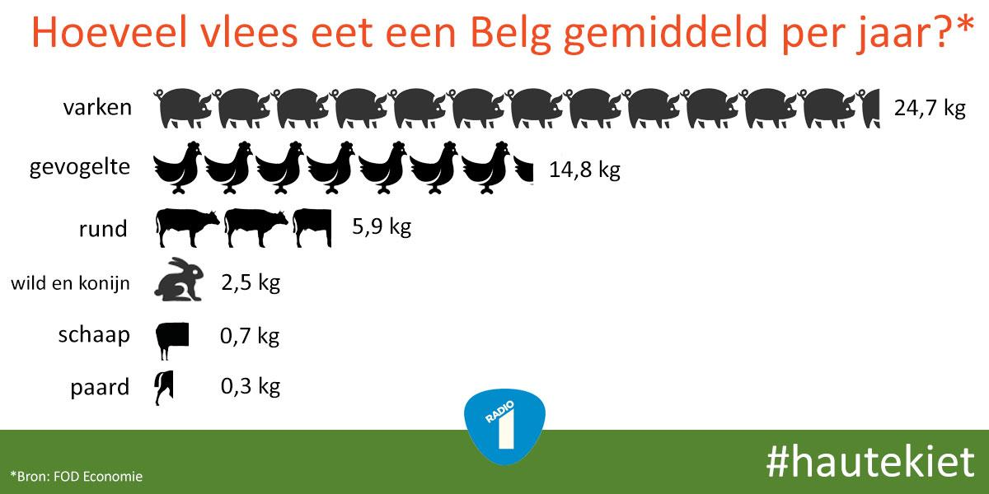
- Hoeveel kg vlees at de Belg gemiddeld in TOTAAL in 2015? Reken uit: ____________________
- Hoeveel kg weeg jij ? Ik weeg ___________ kg. Dus de Belg eet per jaar ________ % van mijn gewicht ( je deelt dus het aantal kg vlees door jouw gewicht x 100) (kleintje/grootje)
____________________________________________________________
- Varkensvlees wordt in België het meest gegeten. Hoeveel % varkensvlees eet men ten opzichte van het totaal? (telkens ik vraag: ‘Hoeveel %?, moet je formule kleintje/grootje x 100 gebruiken)(dus je kg varkensvlees delen door het totaal x 100). _______________

- Op de derde plaats staat rundvlees (= vlees van koeien). Hoeveel % van het totale hoeveelheid vlees is dit? Reken uit: ___________________________________

GRAFIEK 2 : SITUATIE IN BELGIË (Bron: De Standaard, 16 maart 2020) :https://www.stand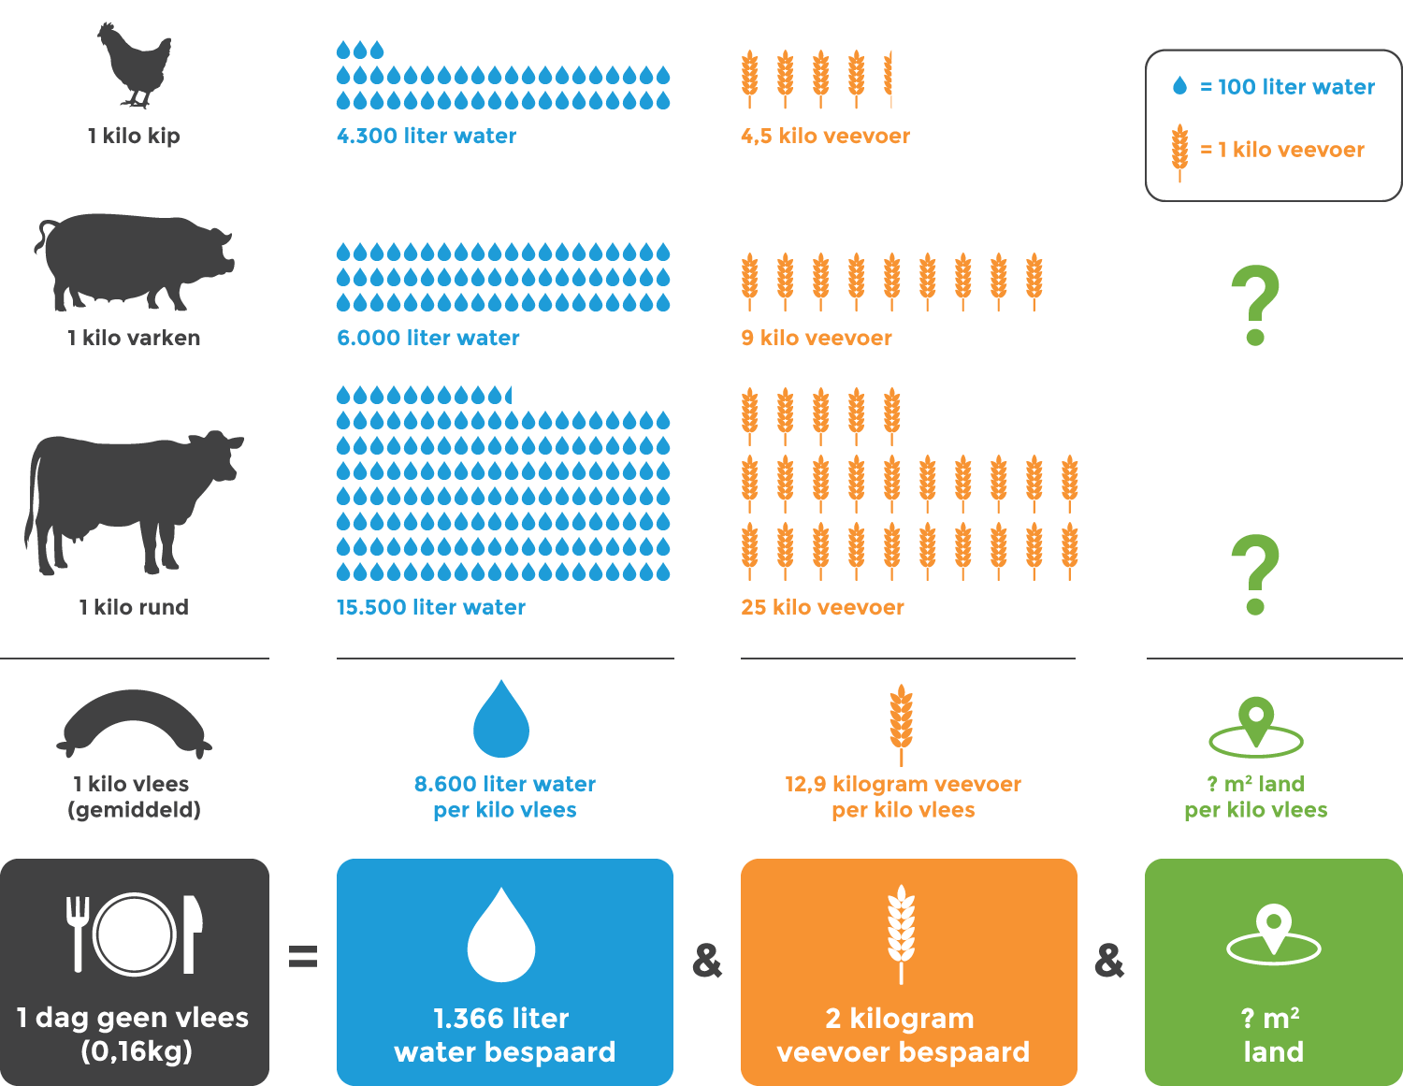aard.be/cnt/dmf20200316_04890938)

- Om één kg rundsvlees (vlees van een koe) te hebben, moet de koe veel water drinken maar moet je ook het water meerekenen dat nodig was om het veevoeder te maken (het eten van de koe). Hoeveel water is er dus nodig zodat een koe 1 kg vlees kan maken? _______________________
- Voor één kg rundsvlees moet je ____________kg veevoeder geven aan een koe.
- Alle veevoeder is gemaakt op basis van granen (vb maïs, soja enz...). Moest je dit graan niet aan de koe geven, maar van die granen vegetarische burgers maken, kan je véél meer mensen eten geven. (want 1 kg graan = 1 kg vegetarische burger). Dus eigenlijk kan je 25 keer meer mensen eten geven. Reken nu uit hoeveel graan nodig was voor een koe met een gewicht van 700 kg. Schrijf de bewerking op: __________________________________________________________________
- Een gemiddelde biefstuk van een koe weegt 200 gram. Reken uit hoeveel water daar nodig voor was.
____________________________________________________________
- Stel nu dat je zegt, ‘ik kan niet stoppen met vlees eten, maar ik wil toch iets doen aan het waterverbruik en het gebruik van veevoeder’, welk dier eet je dan best? ____________

- Grafiek 3 : Watervoetafdruk voeding
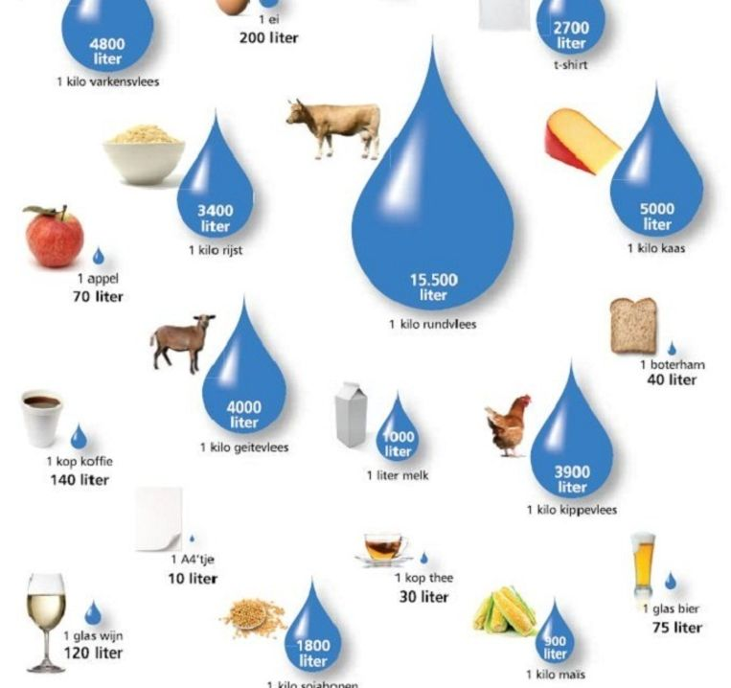
!!!! RUND = KOE
- Als jij in een land zou wonen waar het bijna niet meer regent, welke voedingsproducten zou je dan best laten vallen om water te besparen en toch genoeg water te hebben? Geef er drie: _______________________________________________________________
- In een badkuip kan er 140 liter water. Dus voor één kg (=1000 gram) rundsvlees (koe) is er ..................liter water nodig. Dit is hetzelfde als ...................... badkuipen vol water.
Voor één biefstuk van 200 gram is dit dus ..........liter water of ..........................badkuipen.
Voor één kg kippevlees heb ik maar ...............badkuipen water nodig.
- Als jij een volledig jaar, elke dag een BIEFSTUK zou eten van 200 gram, hoeveel liter water is dan nodig geweest om al die biefstukken te maken? ______________________________________________

- Mocht je ons klaslokaal volledig vullen met water, hoeveel liter water zou dat zijn? VOLUME = Lengte x breedte x hoogte = _____________________________________________m3. ( de lengte van ons klaslokaal is 10 meter, de hoogte is 4 meter, de breedte is 5 meter). Als je weet dat in 1m3 (1m3 = 1 kubieke meter, is een kubus van 1 meter op 1 meter op 1 meter) wel 1000 liter water zit, dan kan er in ons klaslokaal .................... liter water. (je moet dus x 1000 doen).
- Zie vraag c), op één jaar verbruik ik ...................liter water als ik elke dag een biefstuk van 200 gram eet, dat is ............... klaslokalen vol met water. (berekening : ...............................liter : ....................................liter = ..............................)

- CIJFERMATERIAAL :
- IN VLAANDEREN is er 619.000 hectare LANDBOUWGROND. 57 % van die grond wordt gebruikt voor veevoedergewassen (= bieten, of maïs om eten van te maken voor koeien, varkens, kippen, schapen enz...). 34% van al die grond wordt gebruikt voor voedsel voor de mensen.
- Reken nu de procenten uit :

57 % voor veevoeders = .................................................................... hectare

34 % voor voedsel voor mensen = ..................................................... hectare.

- Bekijk grafiek hieronder :
Sommige diersoorten zijn ook niet goed voor het klimaat omdat ze METHAAN-gas uitstoten als ze een scheetje laten of een boertje. Methaangas is 23 keer sterker dan CO2 en zorgt dat de aarde nog veel sneller opwarmt.
Welke dieren stoten methaangas uit? De HERKAUWERS. Dat zijn dieren die VIER MAGEN hebben, vb koeien, geiten en schapen. Hun gras gaat eerst in de ene maag, dan keert het gras terug naar de mond waarna ze er nog wat op knabbelen en dan gaat het gras naar de tweede maag, en dan naar de derde en vierde maag. Door al die magen moeten ze heel veel boertjes en windjes laten waardoor het methaangas in de lucht komt.
Bekijk de grafiek :
- Bij welke twee soorten vlees komt er meest CO2 (en/of methaan) vrij? _________________ en _________________________
- Bij welk dier dat wij veel eten is er minst CO2-uitstoot? ________________________
- Alle mensen moeten proteïnen (eiwitten) eten om te kunnen overleven. Daarom eten de meeste mensen vlees. Maar proteïnen zitten ook in alle andere voedingsmiddelen die je ziet in de grafiek hieronder. Ook in bonen en peulvruchten (=erwten, kikkererwten, linzen enz...). De CO2-uitstoot van runderlap (bliefstuk) is .............. keer groter dan bij peulvruchten.

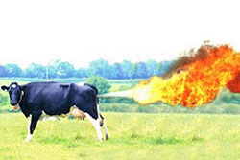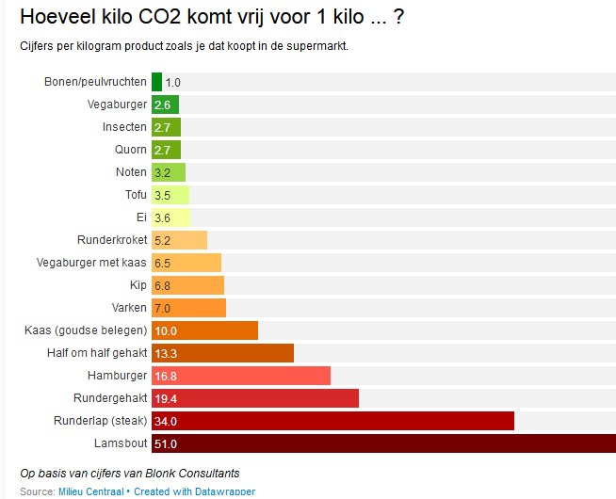

Hier nog wat cijfers, gewoon omdat ze interessant zijn. Maar nu zijn er geen vragen meer! Je opdracht is klaar!
• Er is gemiddeld 7 kg soja nodig als veevoeder om 1 kg vlees te produceren.
• Er is gemiddeld 15.000 liter water nodig om 1 kg rundvlees te produceren.
• 40 % van de wereldgraanopbrengst wordt vandaag gebruikt als veevoeder.
• 8 % van al het gebruikte water is bestemd voor de vlees- en zuivelsector.
• 70% van alle landbouwgrond ter wereld wordt gebruikt voor de vlees- en zuivelindustrie
